|  |  |
| --- | --- |
| Functionele decompositie Eindmaas  Projectgroep: Aquabots modelvaartuig bedieningssysteem | Jia-jie Yeh Timo de Haan Wouter van Huut Mick Vermeulen Bryan Chung |

Inhoud

Inleiding 2

1. Boot 3

Informatie: 3

Eisen: 3

2. Communicatie 4

Informatie: 4

Eisen: 4

3. Externe Communicatie 5

Informatie: 5

Eisen: 5

4. Interne Communicatie 6

Informatie: 6

Eisen: 6

5. Analoge signalen

Informatie: 7

Eisen: 7

6. Digatale signalen

Informatie: 8

Eisen: 8

# Inleiding

Dit project gaat over het communicatie systeem van de boot EindMaas.

De EindMaas is een water drone die over de Maas heen moet kunnen varen door middel van afstandsbesturing. In dit project moeten wij zorgen voor de communicatie tussen componenten in de boot en het ontvangst van de informatie van de kant. Dit word door middel van smart componenten gedaan.

Smart componenten zijn een verzameling van componenten die zelf NMEA berichten kunnen afluisteren en kunnen vertalen.

NMEA is een protocol wat veel gebruikt word in scheepsvaart om gegevens uit te wisselen tussen componenten.

De informatie word door het systeems gestuurd in de vorm van NMEA, waar doormiddel van het smart gemaakte componenten die informatie kan worden verwerkt en uitgevoerd.

In deze functionele decompositie willen wij duidelijk maken welke functies er aan bod komen in de EindMaas, en hoe deze met elkaar werken. Ook word er laten zien waar er potentiële storingen zijn.

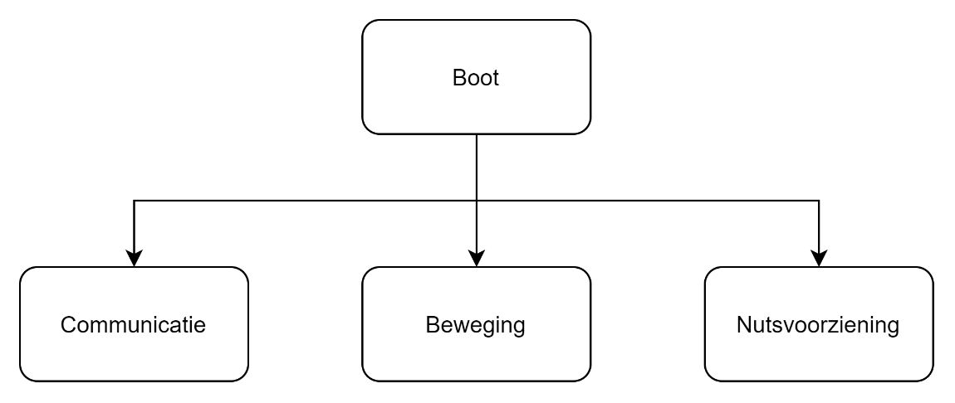

# Boot

## Informatie:

De boot zelf is het begin punt van de functies.

Zo moet het communicatie hebben zodat de componenten in de boot met elkaar kunnen praten.

De boot moet met externe gebruikers kunnen communiceren.

De boot kan bewegen doormiddel van motoren.

De boot heeft een nutsvoorziening voor de stroomvoorziening.

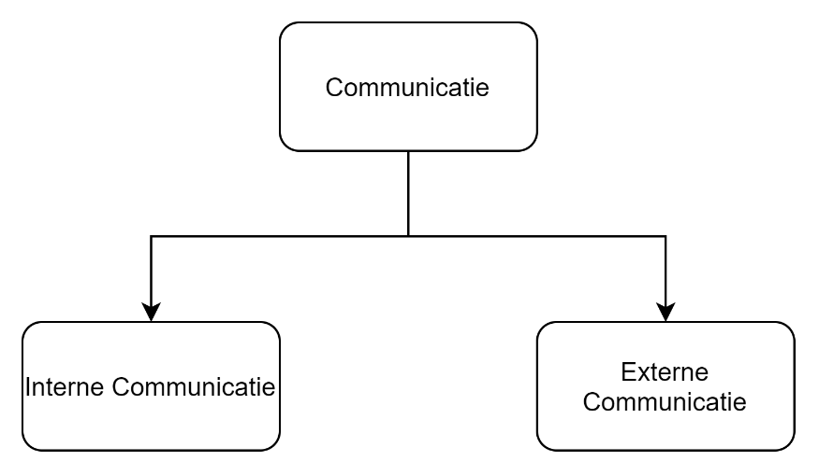

# Communicatie

## Informatie:

De communicatie heeft een Interne en een Externe communicatie functie.

Beide delen gaat met NMEA over het ethernet netwerk.

De Interne communicatie is tussen de microcontrollers en de componenten.

De Externe communicatie is van een raspberry naar buiten toe zodat het extern kan worden bestuurd.

## Eisen:

De communicatie loopt over NMEA, en de smart componenten moeten zelf kunnen snappen welk bericht voor hen bedoeld is zodat ze die opdracht kunnen uitvoeren.

De delay van component naar component mag niet langer zijn dan 20ms en de totale duur van bericht versturen naar verwerking mag niet langer duren dan 500ms

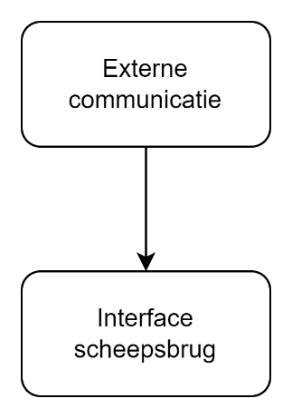

# Externe Communicatie

## Informatie:

Het berichten sturen van de Externe communicatie is heel belangrijk zodat de sensor data naar buiten kan worden gestuurd. Ook kan je via deze berichten andere belangrijke informatie versturen zoals; batterij percentage. Hiervoor wordt een interface met naar de groep van scheepsbrug communicatie gebruikt

## Eisen:

De berichten naar buiten worden ook via NMEA verstuurd.

De latency tussen berichten moet onder de 500 ms blijven.

## Transport:

Berichten worden liefst verstuurd via een draadloze verbinding, maar kan ook met een ethernet kabel.

## Verstoringen:

Bij het gebruik van een draadloze verbinding kan er een zwak signaal ontstaan door interference of lange afstanden waardoor de communicatie niet goed kan functioneren.

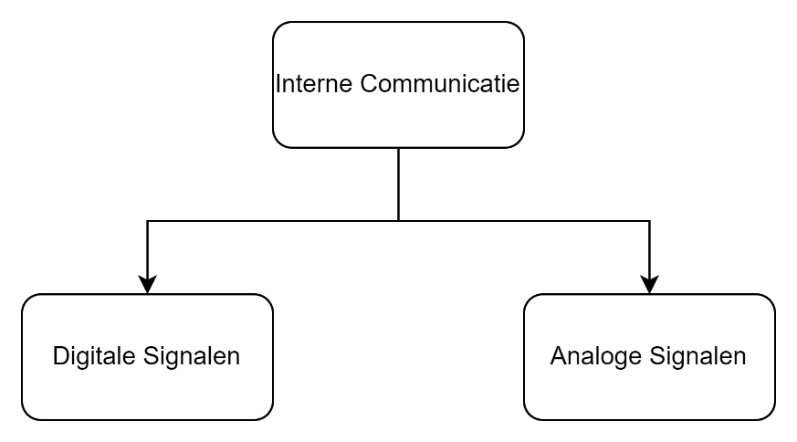

# Interne Communicatie

## Informatie:

De interne communicatie zorgt voor alle communicatie tussen de componenten in de boot. Deze bestaan uit digitale en analoge signalen. Dit is bijvoorbeeld de raspberry die een bericht ontvangt en deze moet door versturen naar de motor.

## Eisen:

Moet met het NMEA protocol werken

De componenten weten welk bericht voor hun bestemd is.

De componenten kunnen zelf NMEA berichten vertalen en versturen.

Delay tussen componenten niet meer dan 20ms

Transport:

De berichten worden verstuurd via het NMEA protocol over een cat6 kabel door het netwerk.

## Verstoringen:

De componenten kunnen stoppen met functioneren en niet meer opstarten nadat de stroom ervan af valt.

Keuzes:

(waarom we voor welke kabels/switch/board/UDP gekozen hebben)

# Analoge signalen

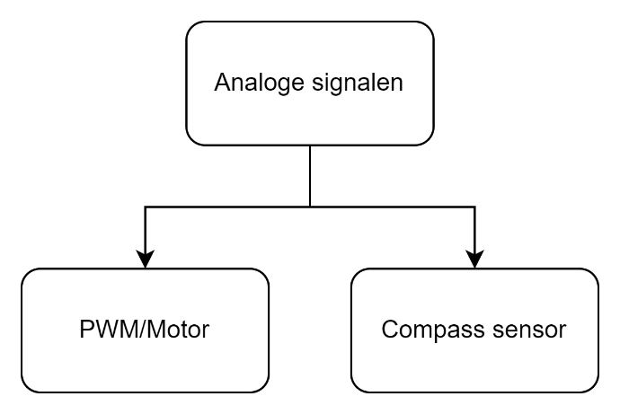

## Informatie:

De analoge signalen bestaat vooral uit de besturing voor de motor.

De motor vraagt besturings informatie van het netwerk.

De compass sensor levert alleen data aan het netwerk

## Eisen:

Het analoge signaal moet in een NMEA bericht worden omgezet.

Delay tussen componenten niet meer dan 20ms

Transport:

De berichten worden verstuurd via het NMEA protocol over een cat6 kabel door het netwerk.

## Verstoringen:

## Keuzes:

# Digitale signalen

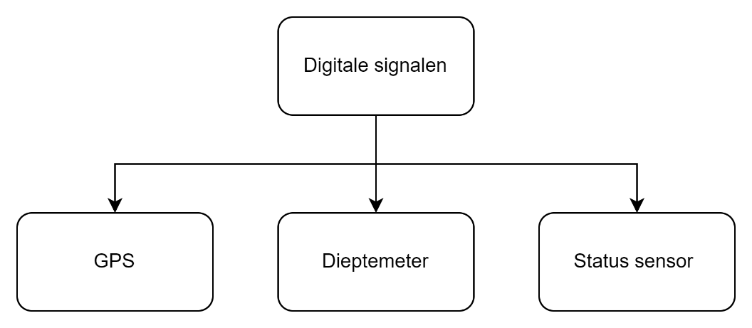

## Informatie:

De interne communicatie zorgt voor alle communicatie tussen de componenten in de boot. Deze bestaan uit digitale en analoge signalen. Dit is bijvoorbeeld de raspberry die een bericht ontvangt en deze moet door versturen naar de motor.

De GPS en dieptemeter leveren data aan het netwerk.

De status sensoren worden gebruikt om de huidige situatie van de boot in de gaten te houden en verstuurd status signalen naar het netwerk.

## Eisen:

Berichten moeten in NMEA verstuurd worden

Delay tussen componenten niet meer dan 20ms

Transport:

De berichten worden verstuurd via het NMEA protocol over een cat6 kabel door het netwerk.

## Verstoringen:

## Keuzes: